

Brevet de Technicien Supérieur
SNIR

Session 2019
Lycée Polyvalent Touchard-Washington
Projet: Supervision de Serres

Dossier Technique

Membres du projet :
Maxime VILLERMIN ~ Killian AUVE ~ Marvyn ROCHER ~ Théo MICHAUD

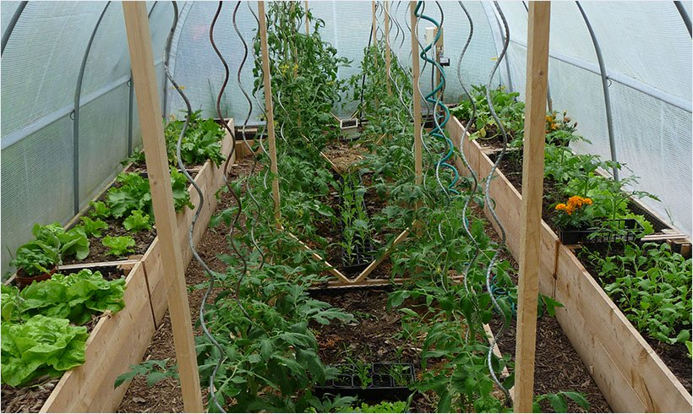
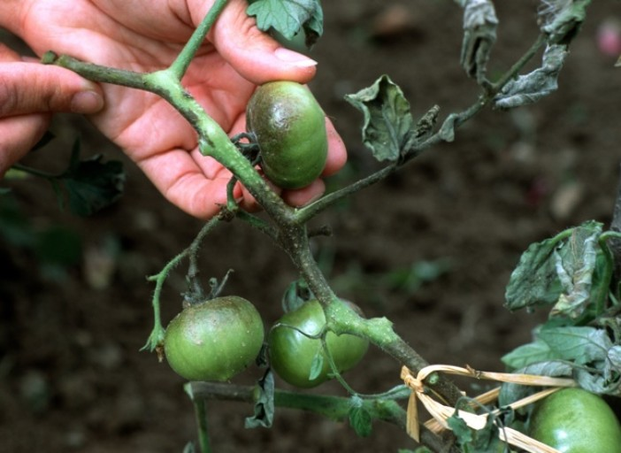
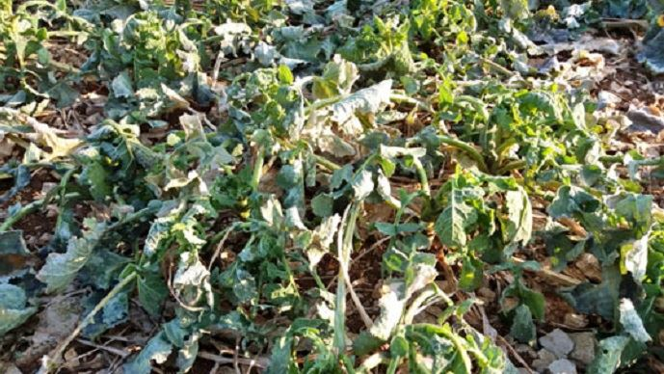

Table des matières
I - Présentation de l’entreprise « Serre En Direct » 3
II - Présentation de la supervision des serres 5
II.1 - Définition du projet 5
II.2 – Expression du besoin 6
II.3 – Cahier des charges – Diagramme UML 8

I - Présentation de l’entreprise « Serre En Direct »

SERRE EN DIRECT, société à responsabilité limitée est active depuis 9 ans.
Implantée à CARHAIX PLOUGUER (29270), elle est spécialisée dans le secteur d'activité de la vente à distance sur catalogue spécialisé. Son effectif est compris entre 3 et 5 salariés. Sur l'année 2016 elle réalise un chiffre d'affaires de 1 095 600,00 €.
Le total du bilan a augmenté de 54,97 % entre 2015 et 2016.
Claude COURTET, est gérant de la société SERRE EN DIRECT.

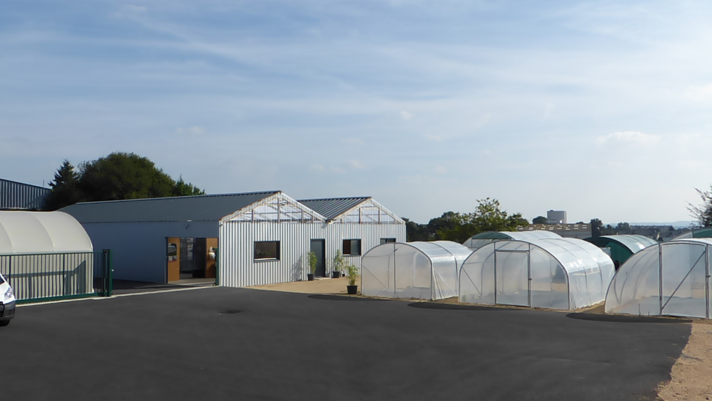
Vue du parc de l’entreprise

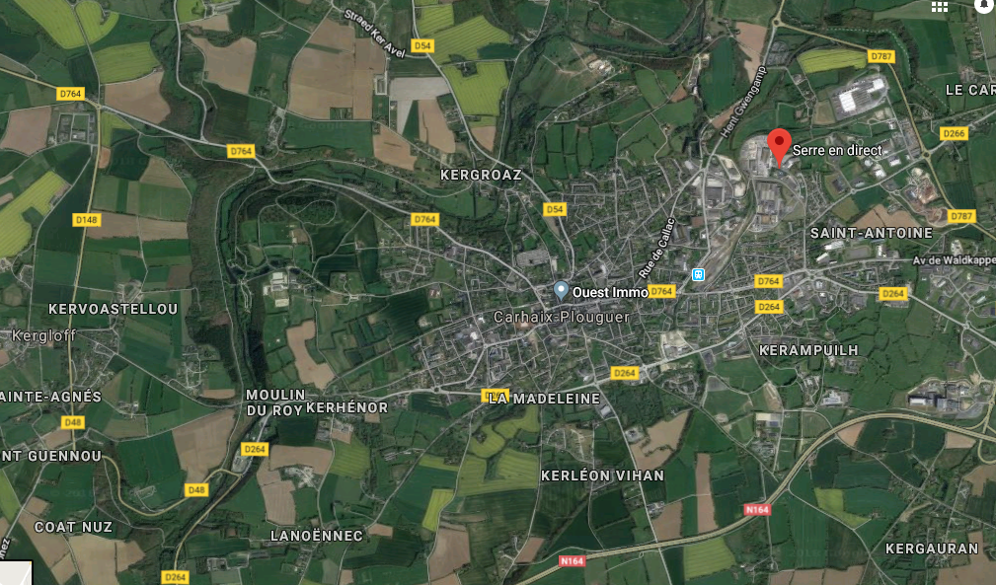
Vue de l’entreprise ...

II - Présentation de la supervision des serres

II.1 - Définition du projet

La culture sous-serre désigne la pratique qui consiste à cultiver des végétaux, soit en culture maraîchère ou horticole à l’intérieur d’un abri spécifique transparent en verre, polycarbonate, ou bâche plastique. L’effet de serre, ainsi créé, permet de réunir des conditions hygrométriques, caloriques et photopériodiques idéales pour cultiver certains végétaux en dehors de leur région de prédilection ou de rallonger la période de culture.
La culture sous abris demande une rigueur importante au niveau de l’arrosage, de la surveillance de la température culture sous abris demande une rigueur importante au niveau de l’arrosage, de la surveillance de la température et de l’hygrométrie. L‘arrosage des végétaux doit se faire de manière régulière et contrôlée, trop d’eau, ou pas assez, peut nuire à la croissance et au goût de la production. Une température supérieure à 35° peut entraîner la destruction des plants. De même, si elle passe en dessous de 0°, certains végétaux peuvent être détruits par le gel. Lorsque l’hygrométrie dépasse un certain seuil, par exemple 80 % pendant plus de trois heures, cela peut faire apparaître des maladies cryptogamiques.
Cette constatation a conduit notre commanditaire, la société Serre en direct basée à Carhaix (29), à s’intéresser au domaine de la supervision de serres en utilisant des objets connectés. Il nous propose donc cette étude afin d’étendre son offre.

II.2 – Expression du besoin

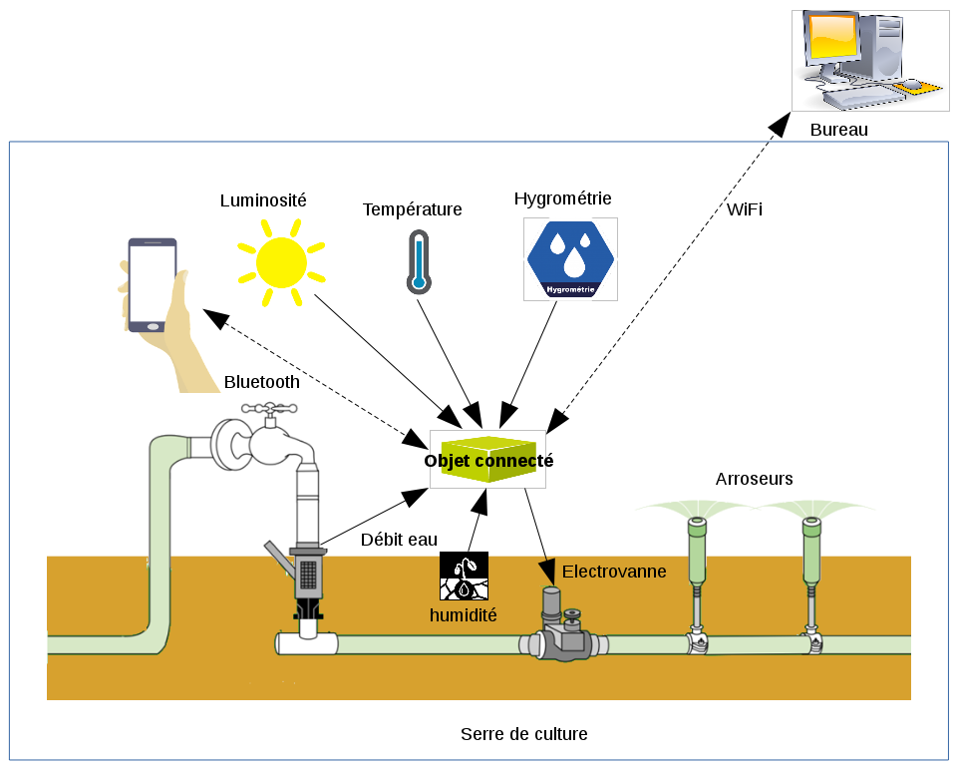
Voici un schéma qui va définir plus concrètement le besoin de l’entreprise « Serre En Direct » :

Un objet connecté dialogue avec le smartphone du maraîcher à proximité immédiate. Ce qui lui permet de piloter les électrovannes en mode de marche manuel et d’afficher les grandeurs relevées.

L’objet connecté transmet également ses relevés luminosité, température de l’air, hygrométrie, humidité du sol et quantité d’eau distribuée à un serveur situé dans le bureau de l’exploitation, pour faire un suivi régulier et assurer une surveillance.
Lorsque des seuils d’alerte sont atteints en température, hygrométrie ou fuite d’eau, le maraîcher est informé par SMS.
De ce même bureau, il est également possible de programmer des cycles d’arrosage.
Pour cette étude, les électrovannes retenues sont du type 9V à impulsion pour réduire la consommation électrique. Elles sont regroupées par quatre permettant ainsi l’arrosage de quatre zones distinctes. Chaque vanne est équipée d’un capteur de débit à effet Hall pour détecter les fuites et mesurer la quantité d’eau distribuée. Le système d’irrigation est complété pour chacune des zones d’un capteur humidité pour le sol pour réaliser un arrosage en mode automatique par manque d’eau.
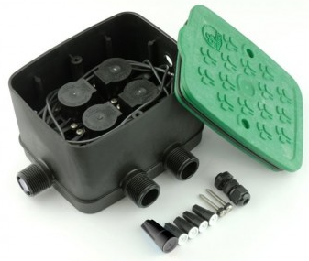eZyvalve4 - Antelco
YF-B5 Capteur de débit d’eau
Capteur d'humidité du sol

II.3 – Cahier des charges – Diagramme UML

L’analyse du cahier des charges fait apparaître les cas d’utilisation proposés à la figure suivante avec la répartition par étudiant.
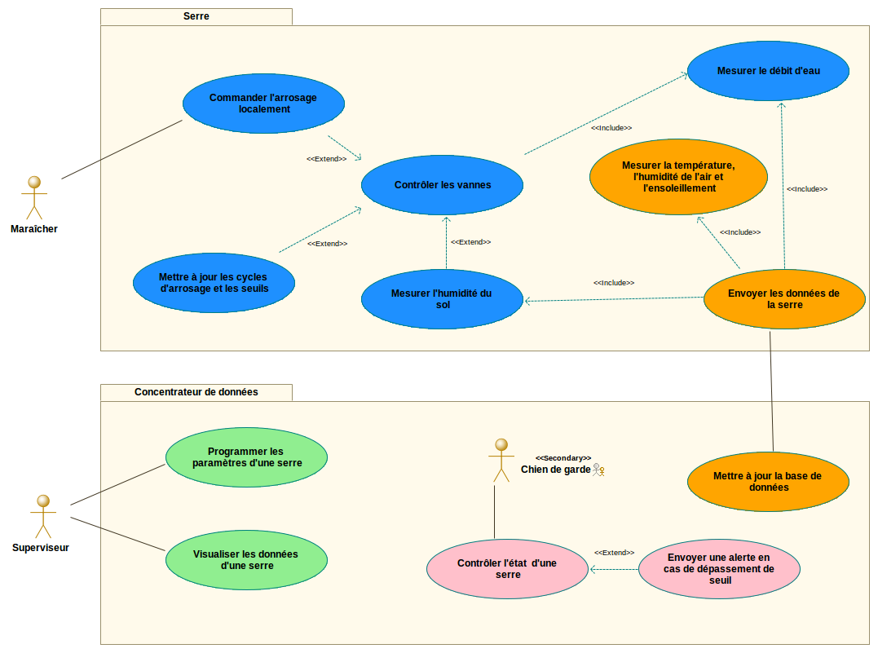

Étudiant 1 |  |  | Étudiant 2 |  |  | Étudiant 3 |  |  | Étudiant 4

2- Spécifications fonctionnelles

3.3. - Cas d’utilisation “Contrôler les vannes”

3.3.2.1 - Description du cas d’utilisation CAS N°1 : Ouverture des vannes

Nom du cas d’utilisation | Contrôler les vannes
Utilisateur concerné | Maraîcher
Étudiant en charge | Étudiant numéro 1, Théo MICHAUD
Pré-condition(s) | Les vannes sont fermés  Avoir l’application connectée au bon contrôleur de vannes
Scénario nominal | Le maraîcher est connecte à la bonne vanne il décide donc de l’ouvrir en appuyant simplement sur un bouton sur l’appli
Post-condition(s) | Les vannes choisies sont ouvertes, l’arrosage débute

3.3.2.1 - Description du cas d’utilisation CAS N°2 : Fermeture des vannes

Nom du cas d’utilisation | Contrôler les vannes
Utilisateur concerné | Maraîcher
Étudiant en charge | Étudiant numéro 1, Théo MICHAUD
Pré-conditions | Les vannes sont ouvertes  Avoir l’application connectée au bon contrôleur de vannes
Scénario nominal | Le maraîcher est connecté à la bonne vanne il décide donc de la fermer en appuyant simplement sur un bouton sur l’application
Post-condition(s) | Les vannes choisies sont fermées, l’arrosage s’arrête.

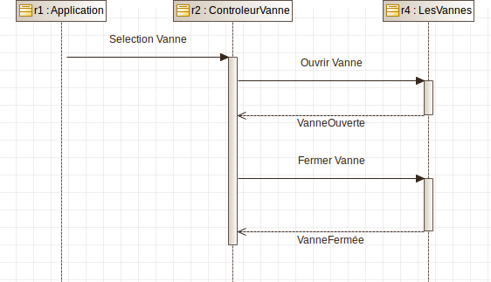

3.3. - Cas d’utilisation “Commander l’arrosage localement”

3.3.2.1 - Description du cas d’utilisation CAS N°1 : MODE MANUEL

Nom du cas d’utilisation | Contrôler les vannes
Utilisateur concerné | Maraîcher
Étudiant en charge | Étudiant numéro 1, Théo MICHAUD
Pré-condition(s) | Avoir l’application connectée au contrôleur de vanne en Bluetooth  Se mettre en mode manuel
Scénario nominal | Le maraîcher arrive sur une interface ou il voit ses différentes vannes.  Il va donc sélectionner une vanne et va pouvoir l’ouvrir ou la fermer
Post-condition(s) | L’arrosage va se lancer ou se terminer en fonction du choix du maraîcher.

3.3.2.1 - Description du cas d’utilisation CAS N°2 : MODE PROGRAMME

Nom du cas d’utilisation | Contrôler les vannes
Utilisateur concerné | Maraîcher
Étudiant en charge | Étudiant numéro 1, Théo MICHAUD
Pré-conditions | Avoir l’application connecté au contrôleur de vanne en Bluetooth  Se mettre en mode Programmé
Scénario nominal | Le maraîcher arrive sur ce mode et peux voir les paramètres qu’il a prédéfini sur sa page WEB
Post-condition(s) | L’arrosage est programmé par le maraîcher, il va se lancé à l’heure souhaitée.

3.3.2.1 - Description du cas d’utilisation CAS N°3 : MODE AUTO

Nom du cas d’utilisation | Commander l’arrosage localement
Utilisateur concerné | Maraîcher
Étudiant en charge | Étudiant numéro 1, Théo MICHAUD
Pré-conditions | Avoir l’application connecté au contrôleur de vanne en Bluetooth  Obtenir les donnés du taux d’humidité  Se mettre en mode Auto
Scénario nominal | Sur son interface le maraîcher va visualiser qu’il est passé en mode auto et va voir les différents seuils qu’il a défini pour son mode auto.
Post-condition(s) | l’arrosage va se lancer ou se couper en fonction de l’humidité

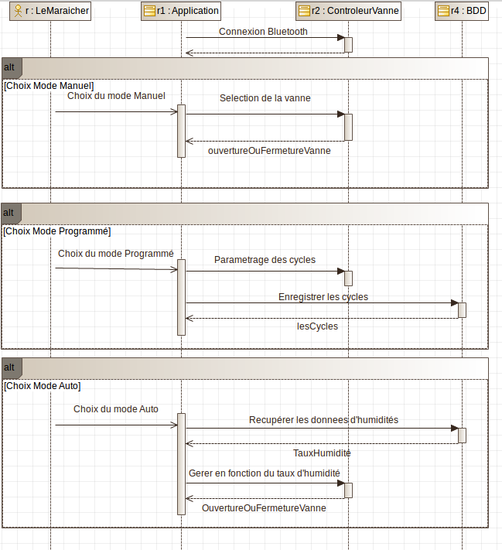

3.3. - Cas d’utilisation “Mettre à jour les cycles d’arrosages et les seuils”

3.3.2.1 - Description du cas d’utilisation

Nom du cas d’utilisation | Mettre à jour les cycles d’arrosages et les seuils
Utilisateur concerné | Maraîcher
Étudiant en charge | Étudiant numéro 1, Théo MICHAUD
Pré-conditions | Avoir l’application Android connecté au serveur  Récupérer les données des capteurs dans la bdd  Être en mode programmé
Scénario nominal | Le maraîcher, sur son application, va dans le paramétrage du mode programmé, régler ses cycles d’arrosage pour pouvoir prédéfinir les horaires d’arrosage mais aussi il va régler les différents seuils ou l’arrosage va devoir se déclencher si le taux d’humidité et trop bas.
Post-condition(s) | les cycles d’arrosages et les seuils sont à jour

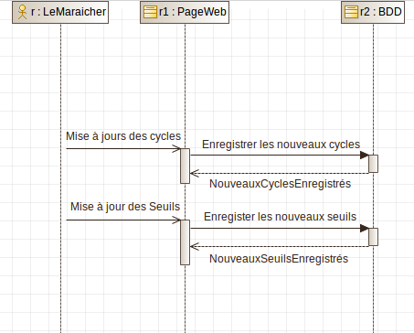

3.3. - Cas d’utilisation “Mesurer l’humidité du sol”

3.3.2.1 - Description du cas d’utilisation

Nom du cas d’utilisation | Mesurer l’humidité du sol
Utilisateur concerné | Maraîcher
Étudiant en charge | Étudiant numéro 1, Théo MICHAUD
Pré-conditions | Le capteur fonctionne correctement
Scénario nominal | Le capteur va relever le taux d’humidité toute les 15 minutes dans la serre ou il est planté.
Post-condition(s) | Le capteur a bien relevé le taux d’humidité

3.3. - Cas d’utilisation “Mesurer le débit d’eau”

3.3.2.1 - Description du cas d’utilisation

Nom du cas d’utilisation | Mesurer le débit d’eau
Utilisateur concerné | Maraîcher
Étudiant en charge | Étudiant numéro 1, Théo MICHAUD
Pré-conditions | Que les vannes soit ouverte et que l’eau passe dedans
Scénario nominal | On doit pouvoir connaître le débit d’eau pour pouvoir déterminer si il y a une fuite dans le système.  Si le débit n’est pas celui habituel qui arrive au capteur, s’il est donc pas assez important c’est qu’il y a une fuite au niveau des vannes, ce qui permet de prévenir le maraîcher
Post-condition(s) | Le débit d’eau est mesuré

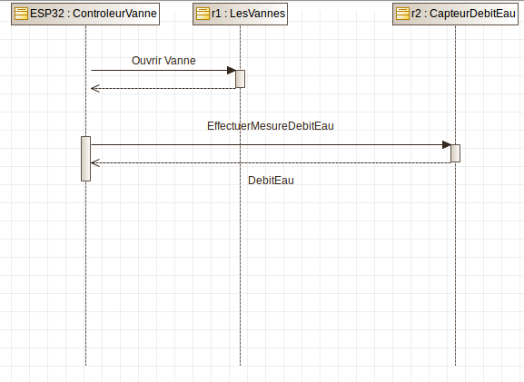

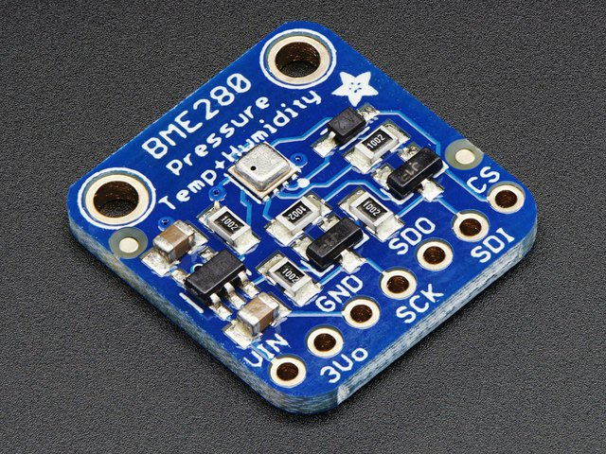
CAPTEUR BME280

Description:
Taille: 15mm x 11.5mm
BME280, la précision capteur de Bosch, est soudé sur le PCB. Non seulement la pression et la température, ce capteur peut mesurer l'humidité. Il utilise à la fois I2C et SPI (prend en charge 3-, 4-fil SPI) interface
Spécifications:
L Tension D'alimentation: 1.8-5 v DC
L VDDIO interface tension gamme: 1.2 v à 5.5 v
L Interface: I2C (jusqu'à 3.4 mhz), SPI (jusqu'à 10 mhz)
Plage De fonctionnement:
L Température:-40 à + 85 °C
L Humidité: 0-100%
L Pression: 300-1100 hPa
Résolution:
L Température: 0.01 °C
L Humidité: 0.008%
L Pression: 0.18 Pa
Précision:
L Température: ±1°C
L Humidité: ± 3%
L Pression: ± 1 Pa
I2C adresse:
L SDO BAS: 0x76
L SDO HAUTE: 0x77

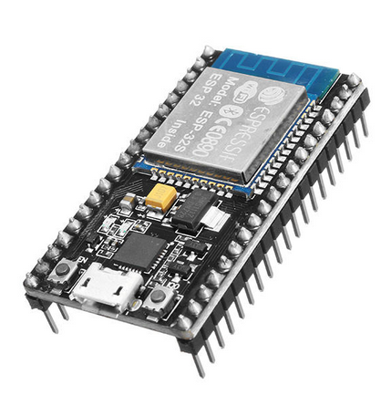
ESP32

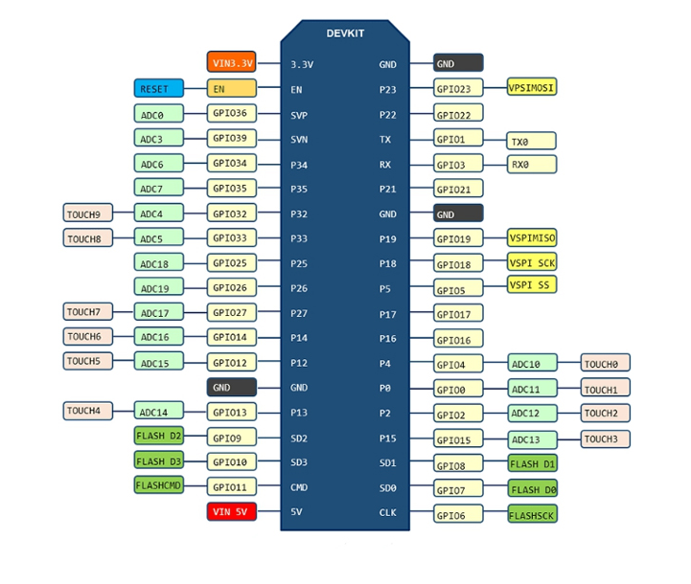

METTRE :

PLANNING

